Tahi, Csendeshét,
2019. augusztus 19-25

Ha szeretnél testileg és lelkileg feltöltődni, erőt gyűjteni a következő időszakhoz, iskolaévhez – ITT a HELYED.
Isten Igéjével várunk, sok kirándulás, finom testi táplálék, nyugalom, éneklés, játék tölti meg a hét programját.
A helynek nincs párja. Aki már járt itt, az vissza szeretne jönni. Hidd el, tényleg a SION hegye.

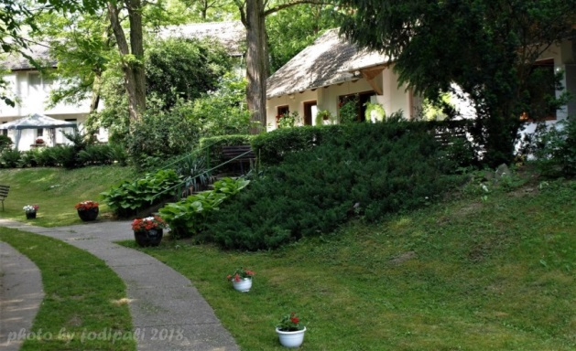
A hét témája:
Kik a boldogok?
Testi-lelki egészségünk
Csütörtökön egész napos kirándulás
Vasárnap úrvacsorás Istentisztelet
Gyermekeknek a délelőtti közös alkalmak alatt gyermekfoglalkozás.

Érkezés hétfőn 14:00 órára, búcsúzás vasárnap ebéd után.
Részvételi díj: felnőtteknek 130,-- gyermekeknek 80,-- Euro. Nagy családoknak + kedvezmény.
Minden nap délutáni pihenő és fakultatív beszélgetések, esti hitmélyítő alkalmak, éneklés, dicsőítés,
http://reformatus.hu/mutat/megszentelt-hely-tahiban/
Pár kép, hogy kedvet kapjatok, vagy emlékezzetek, merre jártatok már. Engem mindig elvarázsolt és békességgel töltött fel az itt töltött hét (lehetett bármilyen a körülmény vagy időjárás)
Sok szeretettel várunk
Csaba és Márti
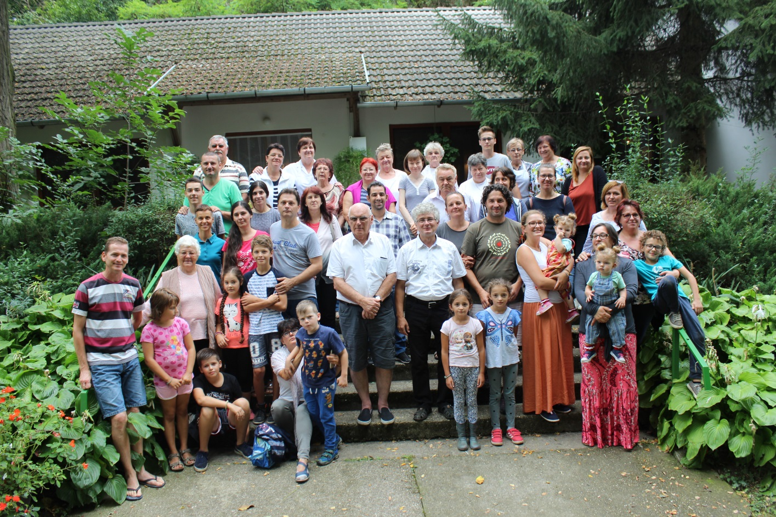
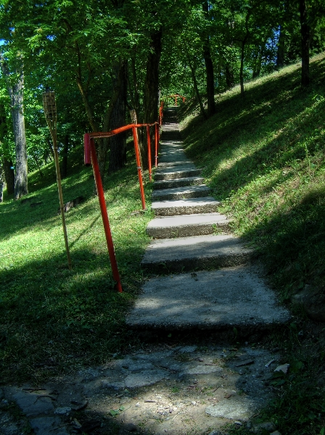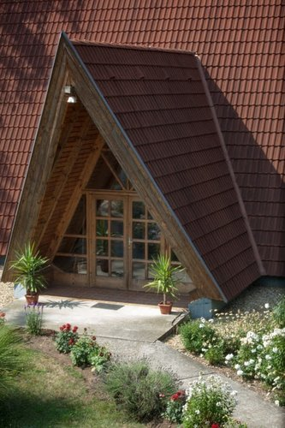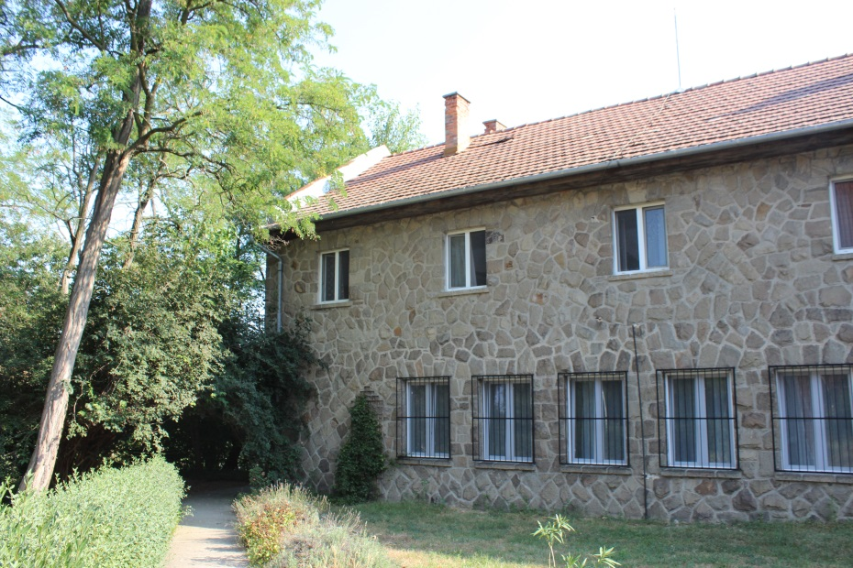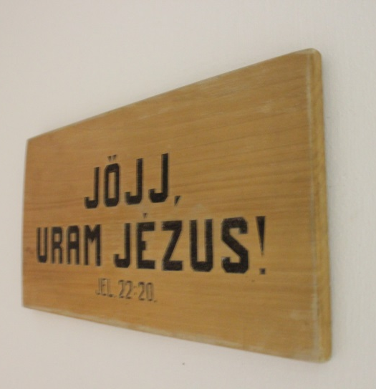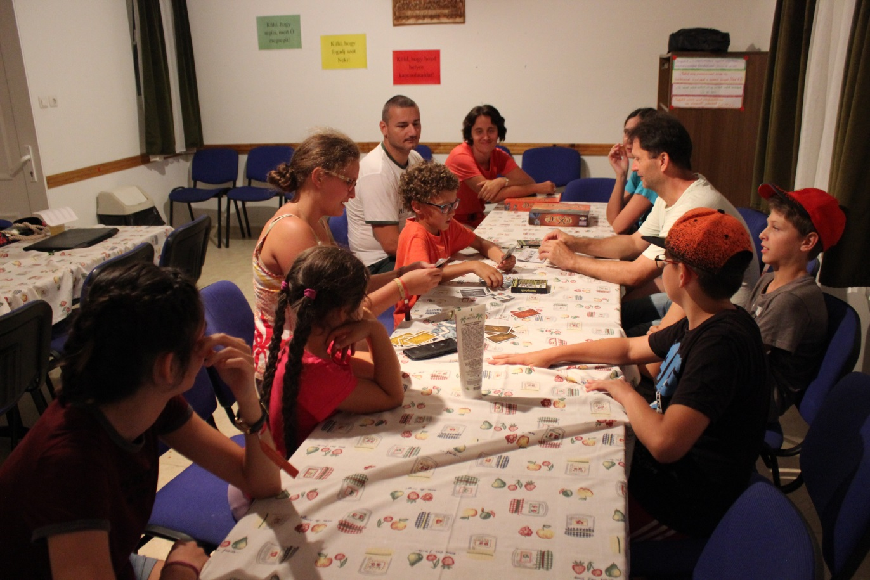
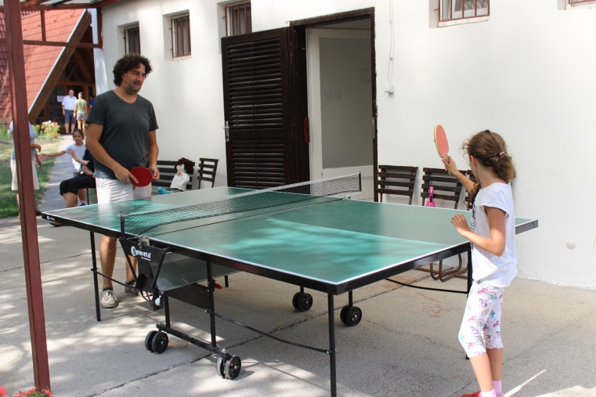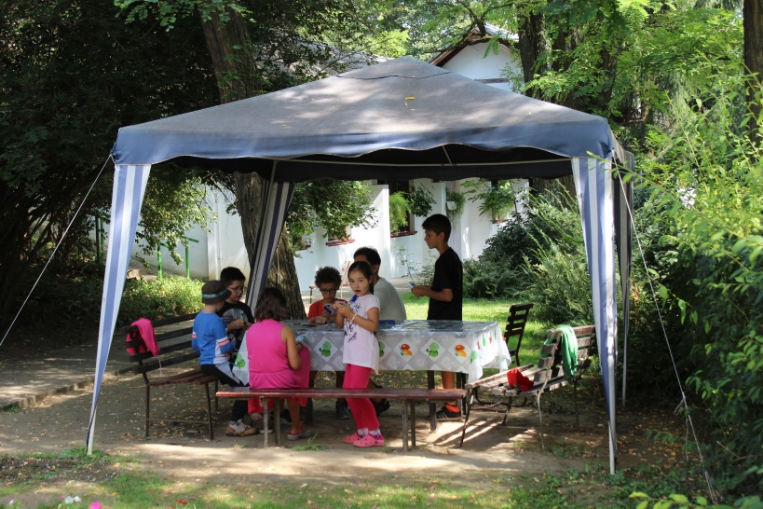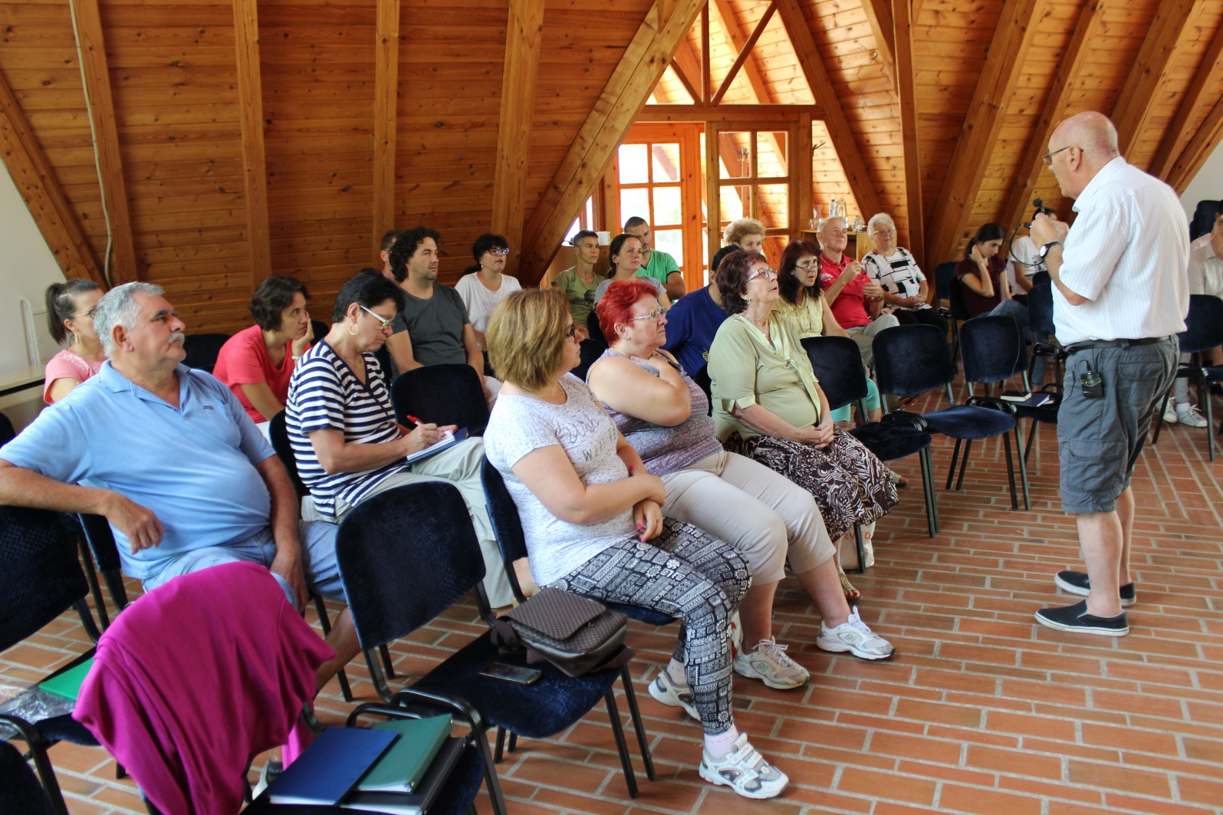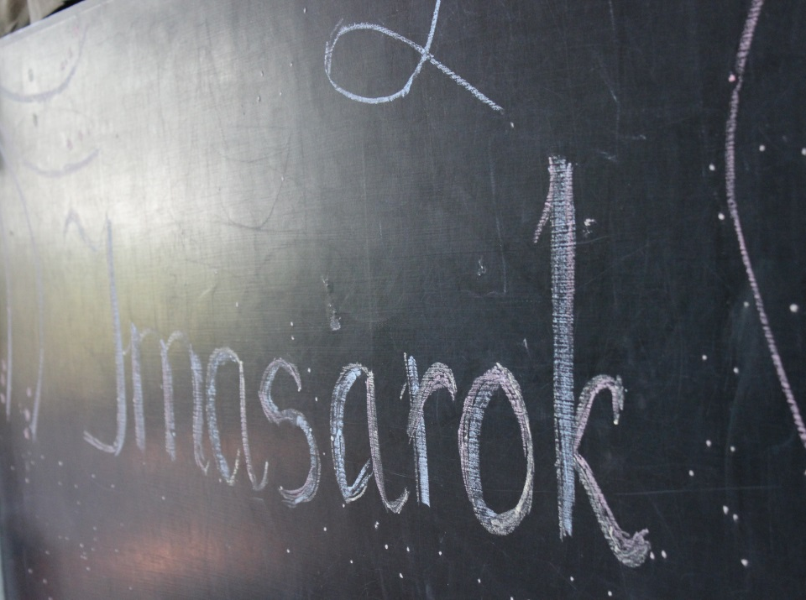
Kedves kirándulni vágyók és mindazok,
akik még fontolgatják, hogy be jelentkezzenek e!

Bizonyára már sokan olvastátok, vagy valamilyen formában találkoztatok a felhívással, miszerint Tahiban, a Sion Hegye Konferencia-központban csendes hetet szervez a Bősi Református gyülekezet a Te Deum Laudamus polgári társulással karöltve.
Ha még van valaki aki fontolgatja, hogy velünk tart e erre a csodás helyre, szeretném kicsit bemutatni, egy kis ízelítőt adni a kirándulási lehetőségekből.
Tahitótfalu Pestmegyében, a Szentendrei járásban, a megye északi részén, Budapesttől 28 kilométerre, Szentendrétől északra található, a 11-es főút mellett. A Szentendrei-Duna választja két részre, Tótfalu és Tahi falvakra. E két község összefonódásából született a ma ismert Tahitótfalu, az 1980 évben. Sion hegye Tahiban található, mely a 19. századtól kezdve fokozatosan benépesült. Főként elsősorban a tehetős, polgári-művészi réteget vonzotta ez a Budapesthez közeli, nyugodt környezet. Ecsedy Aladár, az akkori lelkész meghirdette a gyülekezetben a helyi gazdák közt, hogy adományukkal támogassák, amennyiben lehetséges, biztosítsanak telket az épülő gyermekmissziós tábor számára. Az imák meghallgattattak, így jöhetett létre a ma is működő konferencia központ.
Ebben a csodás, festői környezetben számos lehetőség nyílik kirándulók számára. Itt mindenki megtalálja a személyiségének megfelelő kikapcsolódást. Legyen az sport, túrázás, múzeumlátogatás, koncertek… A kerékpározás kedvelőinek jól kiépített kerékpárutak biztosítják e nemes sport gyakorlását. Dobogókő… Rám szakadék… Izgalmas túrázást ígérnek. A visegrádi fellegvárat azt hiszem, nem kell bemutatni. Aki már volt szívesen visszalátogat ide, ami csak karnyújtásnyira van Tahitól. A fellegvár környékén számos ingyenes program várja az idelátogatókat.
A visegrádi fellegváron kívül további látnivalók belépődíjjakkal. Érdemes megnyitni az alábbi linkeket, melyekben kis hasznos útravalót is találtok!
http://visegradmuzeum.hu/matyas-kiraly-muzeum/
http://visegrad.bobozas.hu/hu/arak
http://www.palinkamuzeumvisegrad.hu/lablec-menu/jegyarak/
Bodor Major Lovas és Szabadidő Park, Panzió. Kalandpark és állatsimogató. www.bodormajor.hu
Érdemes felkukkantani a www.tahitotfalu.hu weboldalra. Itt nagyon sok hasznos információt megtaláltok. Különösképpen a túraajánlatokat ajánlom szíves figyelmetekbe.
E terület másik legszebb és leggyakrabban látogatott része Szentendre és környéke. Érdemes válogatni az indulás előtt a kirándulások között.
http://skanzen.hu/hu/
https://www.orszagjaro.net/szentendre/
https://www.orszagjaro.net/szentendrei-sziget/
http://iranyszentendre.hu/latnivalok/
Gyertek! Töltsetek velünk egy csodás hetet, ahol nem csak a test de a lélek is felüdül!

